요약

오늘 할일:

HW 구상 마무리

필요 물품 주문

개인일정 간트차트 수정

필요 물품 주문:

**\* 선반 10,140원**

**\* 로드셀 4개, HX711 4개**

: 오후까지 문의 한 거 확인/전화 후 최종 선택.

**\* 5V 충전기(아두이노 전원 공급)**

오아 5V 1A 어댑터 충전기 3,900원

**\* 아크릴판:** 선반 크기 재서 추후 제작 주문.

﻿

오늘 할일:

HW 구상 마무리

필요 물품 주문

개인일정 간트 차트 수정

계획

1. 문제의 실현 가능성 확인
2. 시스템의 성격을 파악하여 비용과 기간을 예측
3. 개발 방법과 각 단계에 필요한 자원을 결정

요구분석

1. 주어진 문제를 정확히 분석, 이해하는 과정으로 구현될 시스템의 기능이나 목표, 제약사항 등 정확히 파악
2. 목적은 기능, 성능, 사용 편의성, 이식성 등 목표 시스템의 품질 파악.

설계

1. 분석된 결과를 어떻게 프로그램으로 구성할 것인가 생각.
2. 시스템 구조 설계, 프로그램 설계, 사용자 인터페이스 설계
3. 설계서 완성

구현

1. 미리 정해진 모듈 설계에 의하여 프로그래밍.
2. 시스템의 원시 코드 완성.

테스팅

1. 테스트 된 각 모듈들의 인터페이스 정의가 알맞게 되어 잘 결합되는가를 시험(통합 시험)
2. 시스템 테스팅, 즉 전체 시스템이 사용자 요구와 분석 내역에 적합하게 구현되었는지 시험.

인수/설치

1. 설치 후 인수를 받는 사용자나 발주자가 시험.

계획

1. ~~문제의 실현 가능성 확인~~
2. 시스템의 성격을 파악하여 비용과 기간을 예측

HW 구성 비용

* 2칸 선반, 로드셀 위에 얹을 아크릴 판(따로 제작?) / 전체 주문 제작 중 더 싼 거로.

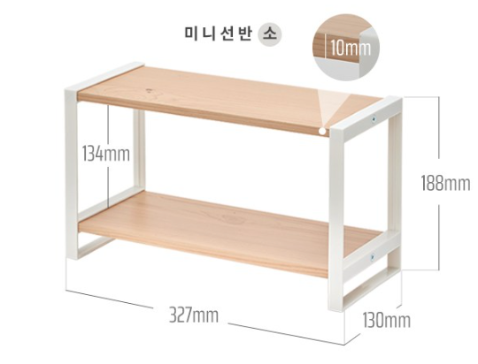

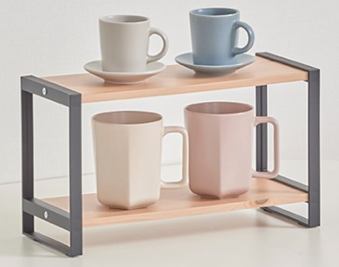[10,140원](https://www.coupang.com/vp/products/6261625380?itemId=12753175114&vendorItemId=80019460338&q=%EC%A7%84%EC%97%B4%EB%8C%80+2%EB%8B%A8&itemsCount=36&searchId=7e60b81226bc42b0a57c04c94ef3f70b&rank=12&isAddedCart=)

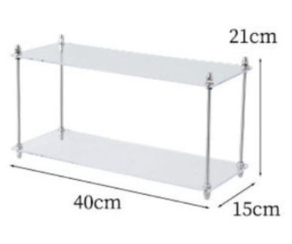

[16,800(배송비 포함)](https://www.coupang.com/vp/products/6382122219?itemId=13565010768&vendorItemId=80818492773&q=%EC%A7%84%EC%97%B4%EB%8C%80+2%EB%8B%A8&itemsCount=36&searchId=32149876960947d68c1b3296296b28a3&rank=41&isAddedCart=)

아크릴판 2개 더 포함해서 구매 가능한지 문의 한 상태.

아크릴판만 더 구매는 불가능.

아크릴 주문 제작

얇은 음료수캔 12x지름6.5(7) 기준

1칸에 음료수 6개 -> 21x14x(높이=음료수캔 높이 + 로드셀 높이 + 아크릴판 1개= 12+0.92+0.5) -> 25(음료수 3캔)x20(음료수 2캔)x20(높이= 대략 14->여유롭게 20)

전체 주문 제작 하려니 시간소요가 심할 것 같아 위의 나무 선반 하나에 로드셀 위에 얹을 아크릴판만 추후 치수 재서 주문 제작 하기로.

* 로드셀 4개, HX711 4개.

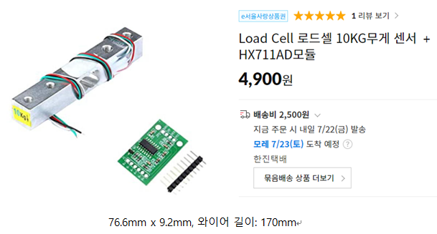

<https://www.11st.co.kr/products/2261430142?gclid=Cj0KCQjw8uOWBhDXARIsAOxKJ2EL6Y0SaVjN-813fn1Hcgcz5V9DGBLAdH45vQhOfwlZU42PBun0nKoaAsrVEALw_wcB&utm_term=&utm_campaign=%B1%B8%B1%DB%BC%EE%C7%CEPC+%C3%DF%B0%A1%C0%DB%BE%F7&utm_source=%B1%B8%B1%DB_PC_S_%BC%EE%C7%CE&utm_medium=%B0%CB%BB%F6>

* 아두이노 1개, 케이블 여러 개(구비 중)
* 블루투스 모듈 1개(HC-06) -> HM-10으로 대체 가능(구비 중)
* 5V 충전기/ 보조 배터리(아두이노 전원 공급)

HW 제작 기간

* 선반 보고 아크릴판 주문 제작 후 도착 시간에 따라 달라질듯.

1. 개발 방법과 각 단계에 필요한 자원을 결정

HW 부품 주문

* 선반 [10,140원](https://www.coupang.com/vp/products/6261625380?itemId=12753175114&vendorItemId=80019460338&q=%EC%A7%84%EC%97%B4%EB%8C%80+2%EB%8B%A8&itemsCount=36&searchId=7e60b81226bc42b0a57c04c94ef3f70b&rank=12&isAddedCart=)
* 로드셀 4개, HX711 4개

: 오후까지 문의 온 거 확인/전화 후 최종 선택.

* + 10kg + HX711

(최대 측정 가능 무게만 나와있고 최소 측정 가능 무게가 구글링 해도 안 나와서 문의 넣은 상태)

19,980원 <https://www.11st.co.kr/products/2261430142>

* + 5kg

17,520원 HX711도 포함인지 문의 중 <https://front.wemakeprice.com/product/1592545246>

15,760원 HX711도 포함인지 문의 중

<https://www.techshenzhen.com/order/cart.php>

* + 50kg 11,000원 HX711도 포함인지 문의 중

<https://front.wemakeprice.com/product/132456433>

* + 50kg 9,880원 HX711도 포함인지 문의 중

<https://front.wemakeprice.com/product/142476875>

* + HX711 4개 8,280원

<https://front.wemakeprice.com/product/152848489>

* 5V 충전기(아두이노 전원 공급)
  + 오아 5V 1A 어댑터 충전기 [3,900원](https://oa-mall.co.kr/product/%EC%98%A4%EC%95%84-5v-1a-%EC%96%B4%EB%8C%91%ED%84%B0-%EC%B6%A9%EC%A0%84%EA%B8%B0/328/category/186/)
* 아크릴판: 선반 크기 재서 추후 제작 주문.

요구분석

1. 주어진 문제를 정확히 분석, 이해하는 과정으로 구현될 시스템의 기능이나 목표, 제약사항 등 정확히 파악
2. 목적은 기능, 성능, 사용 편의성, 이식성 등 목표 시스템의 품질 파악.

설계

1. 분석된 결과를 어떻게 프로그램으로 구성할 것인가 생각.
2. 시스템 구조 설계, 프로그램 설계, 사용자 인터페이스 설계
3. 설계서 완성